广州海事博物馆LOGO设计竞赛公告
受广州市黄埔区文化广电新闻出版局的委托，我公司负责广州海事博物馆部分筹建服务工作。其中，LOGO设计属于服务内容之一。为了树立广州海事博物馆的形象，经广州市黄埔区文化广电新闻出版局同意，特举行广州海事博物馆LOGO设计竞赛活动。
- 广州海事博物馆建馆目标及定位
广州海事博物馆（海上丝绸之路博物馆、“海丝”研究中心，以下简称广州海事博物馆）项目选址于黄埔区穗东街庙头社区南部、南海神庙前广场人工湖东侧。项目占地面积35738平方米，总建筑面积10000平方米，主体场馆建筑将于2018年底建成。
广州海事博物馆项目是广州市落实国家“一带一路”倡议、建设21世纪海上丝绸之路的重要举措，是广州市参与“海上丝绸之路•中国史迹”申报世界文化遗产的重要工作之一，也是与南海神庙相益得彰、共同支撑我区海上丝绸之路重要文化节点地位的标志性工程。广州海事博物馆项目以建设成为国家二级博物馆、搭建展示广州在海上丝绸之路历史中的辉煌成就、展示广州在国际海上贸易中不可代替的历史地位的专题平台为总目标，拟建成一座现代化体验式的博物馆。
广州海事博物馆与海上丝绸之路史迹、全国重点文物保护单位南海神庙隔湖相望，以南海神庙为依托的南海神庙景区是国家4A级旅游景区，具备立足广州、影响全省、辐射东南亚的有利条件，未来项目周边区块将是广州建设“一江两岸三带”东部的关键节点，是珠江黄金岸线独特景观。
广州海事博物馆的建筑设计以“港湾”的理念为脉络；以“广船”的神态进行糅合。以“船”来表达“海事”的主题，提取“广船”线条和体块等抽象元素，将其体块与线条及弧面的组合，融合进建筑的整体造型中。
建筑效果图如下：

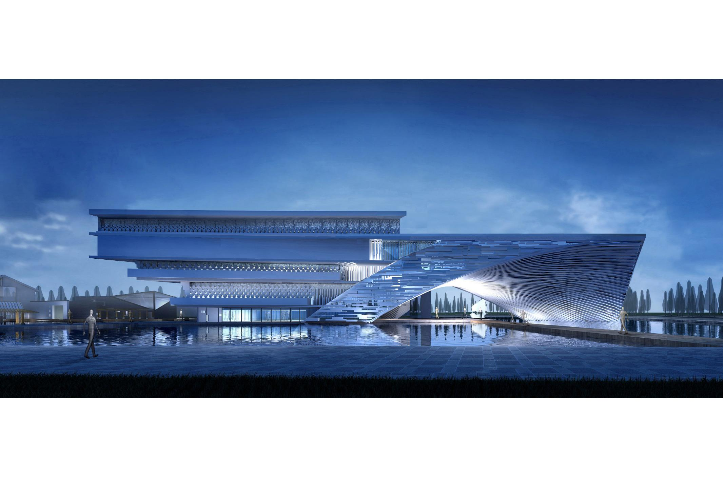
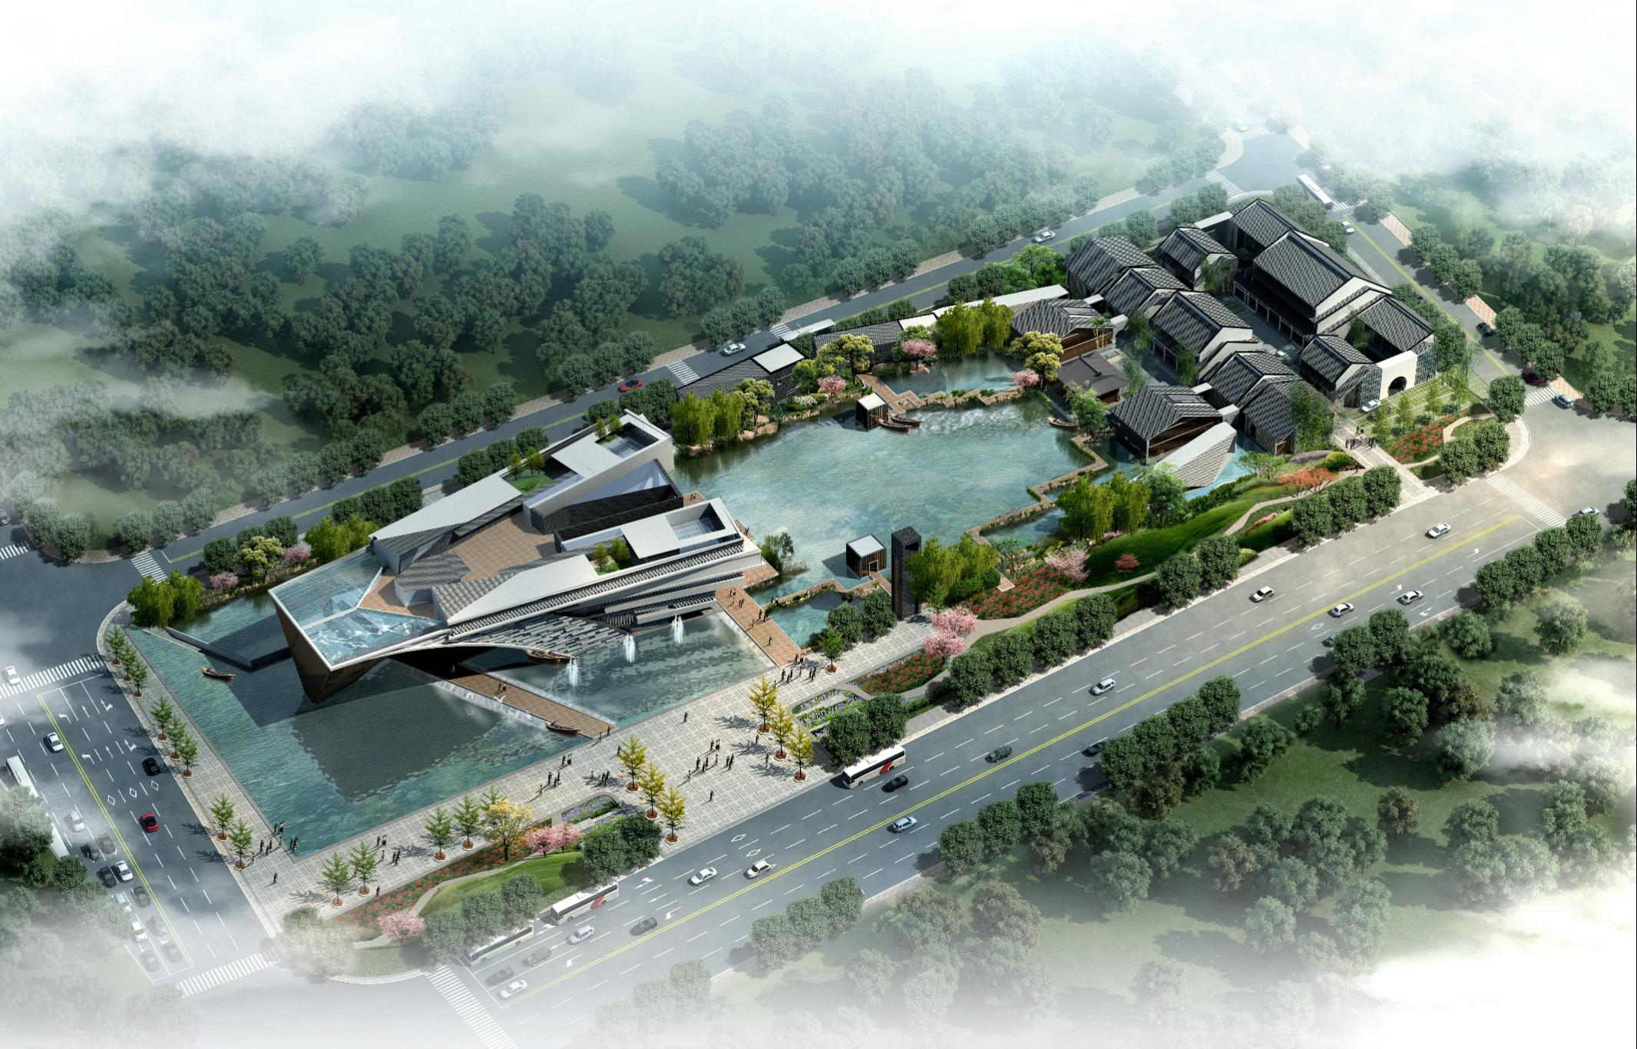
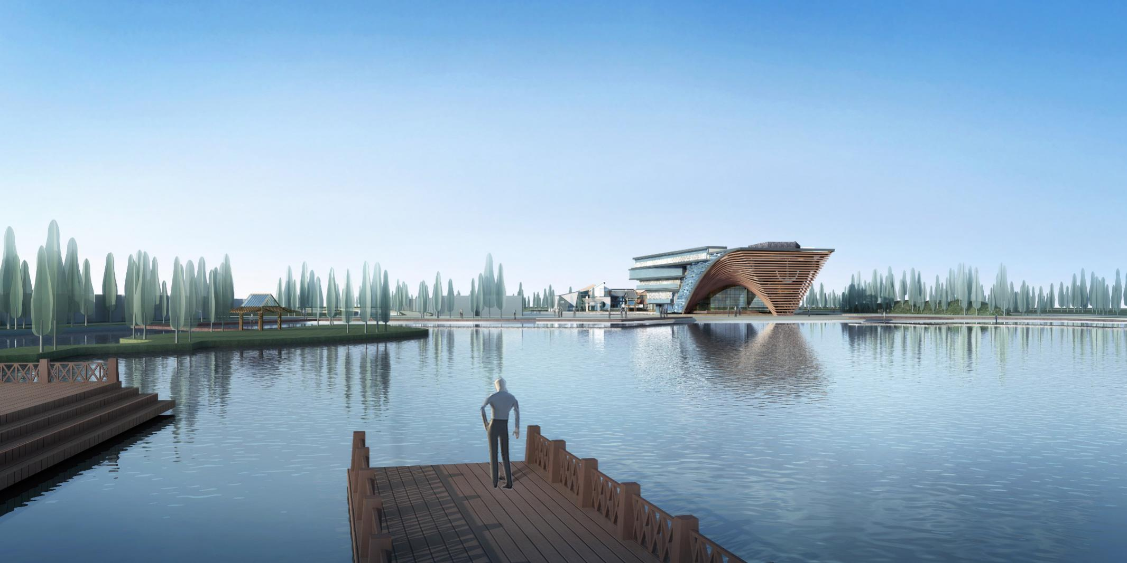
南海神庙东漓岛远眺

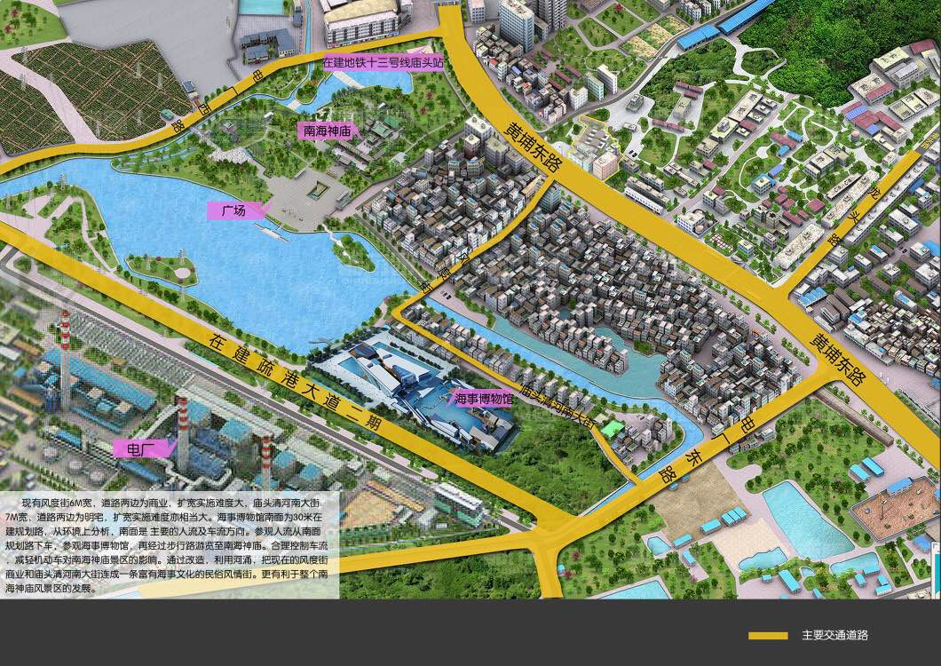

- 参赛作品内容
参赛作品内容应包括：广州海事博物馆LOGO、标准字体(中英文)、标准色、LOGO和标准字的组合。
- 参赛作品的具体要求
- 参赛作品要突出体现广州海事博物馆的主题和价值精神，契合其建筑外貌、陈列展览、核心要素的特征。
- 参赛作品应符合主题标识的普遍规律要求，并且寓意深远、意义健康、形象鲜明、环境协调，大小尺寸均具有优良的视觉效果，便于识别、记忆及VI的深化设计和推广运用。
- 参赛作品应以中文提供明确、完整的设计说明文字，至少指明设计创意的灵感来源、方案取材、符号表义、色彩选择、创意特色等。
- 参赛作品应为平面形式，可用于各类广告、宣传品及办公用品的印刷。
- 参赛作品通过平台提交JPG文件（JPG图形文件为RGB格式，300DPI以上）,页面规格统一为A3横向；获奖作品需提交矢量图源文件（源文件为AI或CDR格式文件）。
- 参赛作品应为原创作品。拒绝涉及非法知识产权的作品参赛。对作品的原创性，我方不负责审核，参赛者自负其责。
- 参赛作品的知识产权说明：
- 参赛作品侵犯他人知识产权的，由该参赛者承担所有法律责任，并取消奖励。若参赛作品涉及他人知识产权而使我方受到损失的，必要时我方将追究其法律责任。
- 所有由我方提供的广州海事博物馆的资料、图形、信息等，归广州市黄埔区文化广电新闻出版局所有，仅用于本次竞赛设计，不得挪作他用。因违反本款要求而造成我方损失的，必要时我方将追究其法律责任。
- 参赛作品一经提交，我方即获得该作品的宣传、展览等公益用途的使用权。其中，获得奖励公示的参赛作品，该作品的知识产权归我方所有，设计者仅享有署名权；获奖作品经我方与广州市黄埔区文化广电新闻出版局协定后，广州海事博物馆将独立拥有对该作品开发的公益和商业使用权，设计者不得自行或转让与第三方从事公益和商业活动。
- 时间安排
- 征集阶段： 8月25日—9月18日
- 评审阶段： 9月19日—9月25日
- 结果公示： 9月26日—9月30日
- 奖项设置（奖金均为税前金额）
- 一等奖 1名 奖金28000元/名
- 二等奖 2名 奖金4000元/名
- 优秀创意奖 5名 奖金800元/名
- 其他说明
最终获奖者在收到奖金的10个工作日内必须提供相应发票，否则我方有权向平台投诉，并追讨已付奖金。

广州红砖屋文化发展有限公司
日期：2017年8月25日

